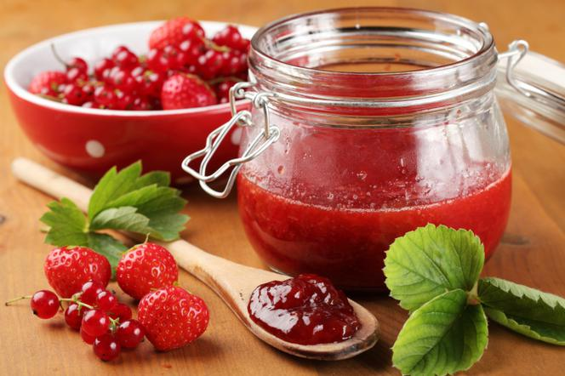

**Czerwiec**

1. Sporty letnie
2. Wyjątkowe smaki lata
3. Zwierzęta na wsi i w domu
4. Wkrótce wakacje!

Poznajemy litery: „ą”, „ę”,